EFEITO DA ADIÇÃO DO LÍQUIDO DA CASTANHA DO CAJU (LCC)
NA ABSORÇÃO DE ÁGUA E NA ESTABILIDADE TÉRMICA DA BORRACHA NATURAL (BN)

R. A. L. Cavalcante¹, F. Pastore Jr.², M. J. A. Sales¹

¹Laboratório de Pesquisa em Polímeros (LabPol) - Instituto de Química, Universidade de Brasília - UnB, Campus Darcy Ribeiro, Brasília-DF - CEP 70904-970, Caixa Postal 04478, rodolfo.alc@bol.com.br
²Laboratório de Tecnologia Química (Lateq) - Instituto de Química, Universidade de Brasília - UnB, Campus Darcy Ribeiro, Brasília-DF

RESUMO

Este estudo teve o objetivo de investigar o efeito da adição do líquido da castanha do caju (LCC) na estabilidade térmica e na absorção de água da borracha natural (BN), obtida do látex da Hevea brasiliensis. A BN é um polímero de origem natural baseado no poli(cis-1,4-isopreno) e apresenta propriedades únicas que tornam este polímero um dos mais importantes para a indústria, em vários segmentos. O LCC e seus derivados possuem boas propriedades antioxidantes, vulcanizantes e plastificantes que podem ser empregados em elastómeros. Os experimentos demostraram que a adição de LCC, em até 3%, à BN aumenta a sua estabilidade térmica. Foi verificado também que a presença do LCC influenciou, significativamente, na absorção de água dos filmes BN-LCC.

Palavras-chave: látex, borracha natural, LCC, estabilidade térmica, intumescimento.

INTRODUÇÃO

A borracha natural (BN) é um polímero de origem natural baseado no poli(cis-1,4-isopreno) e apresenta propriedades únicas, devido à sua estrutura intrínseca, alta massa molar e presença de outros componentes minoritários como proteínas, carboidratos lipídios e minerais presentes no látex, que agem como surfactantes naturais. Devido a essas propriedades, a BN não pode ser substituída em algumas aplicações por borrachas sintéticas⁽¹⁾.
A BN vem sendo usada em mais de 50 mil produtos com diversas aplicações. Muitos estudos têm sido desenvolvidos com o objetivo de sintetizar materiais que possam simular ou melhorar suas propriedades⁽¹⁾.
O látex proveniente da Hevea brasiliensis é responsável por cerca de 99% da produção da BN e é um sistema polidisperso, onde partículas negativas estão em suspensão em um soro. Cerca de metade da composição do látex é água e 25 a 45% corresponde ao poli(cis-1,4-isopreno). Outros componentes minoritários: enzimas proteínas e lipídios, correspondem até 3% de sua composição e são responsáveis por atribuir as propriedades elastoméricas únicas a BN⁽¹⁾.
Os materiais elastoméricos, em geral, possuem características primárias em comum, como larga deformação sem ruptura e a capacidade de retornar às suas dimensões originais, mesmo após a ação de uma força de deformação⁽²⁾. Porém, quando em presença de água ou outros solventes comumente utilizados, a BN tem as suas dimensões alteradas.
O Líquido da Castanha do Caju (LCC) faz parte de aproximadamente 25% do peso da castanha do caju, fruto do Anacardium occidentale L, e é considerado um subproduto do agronegócio do caju, com baixo valor agregado. O LCC é composto basicamente de lipídios fenólicos não-isoprênicos de origem natural: ácidos anacardicos, cardóis, cardanóis e 2-metil cardóis. Quando submetido a altas temperaturas, acima de 180 ºC, os ácidos anacárdicos sofrem reação de descarboxilação, convertendo-se em cardanóis. O seu produto comercial descarboxilado é denomidado LCC técnico⁽³⁾.
O LCC e seus derivados possuem boas propriedades antioxidantes, vulcanizantes e plastificantes que podem ser adicionadas aos materiais elastoméricos, como aditivos químicos. Essas propriedades tem grande potencial para aplicações industriais⁽⁴⁾. Por esse motivo, o efeito da adição desses componentes devem ser melhor investigados.
O objetivo deste estudo foi investigar a influência da adição do LCC na estabilidade térmica e absorção de água na BN.

MATERIAIS E MÉTODOS

Materiais

Para a preparação dos filmes, foi utilizado látex proveniente de Hevea brasiliensis do clone RIM 600, fornecido pela Embrapa Cerrados. Antes da preparação dos filmes, foi adicionado ao látex hidróxido de amônio concentrado, 0,5 % em massa, de para sua estabilização.
O LCC utilizado é de grau técnico descarboxilado, fornecido pela empresa Iracema Indústria e Comércio de Castanhas de Caju LTDA, Fortaleza-CE.
As emulsões foram preparadas, utilizando o tensoativo dodecilsultato de sódio (90%) (DSS), fornecido pela Vetec.

Preparação dos filmes de BN e BN-LCC

Os filmes de BN-LCC foram preparados usando as seguintes concentrações de LCC: 0,5%; 1%; 2% e 3%. Cada emulsão foi preparada com adição de 1% em peso de DSS e LCC, na proporção estabelecida, diretamente no látex. A mistura foi mantida sob agitação, por 1h, a 2000 rpm, em agitador mecânico, com placas de metal para aumentar o cisalhamento. Posteriormente, cada emulsão foi mantida em repouso por 48 horas. Em seguida, foram adicionados 3 mL de cada emulsão em uma placa de Petri de 90 mm de diâmetro, limpa e seca. As placas de Petri foram deixadas em uma superfície plana, secas ao ar e ao abrigo da luz, por 48 horas. Para retirar os filmes das placas, elas foram mergulhadas em água destilada, a temperatura ambiente, por pelo menos 10 minutos. Os filmes de látex foram retirados por lixiviação. Depois disso, os filmes foram colocados em uma superfície de teflon e secos ao ar por 48h ao abrigo da luz e do calor. Filmes de BN, sem adição de DSS e LCC, também foram preparados para efeito de comparação com os filmes BN-LCC.

Termogravimetria (TG) e termogravimetria derivada (DTG)

Os filmes de BN e BN-LCC foram submetidos a ensaios termogravimétricos (TG), obedecendo às seguintes condições: faixa de temperatura de ensaio, 25 ºC a 600 ºC; taxa de aquecimento, 10 ºC⋅min⁻¹ e atmosfera de nitrogênio a 30 mL⋅min⁻¹. As curvas TG/DTG foram adquiridas em um analisador termogravimétrico Shimadzu, Modelo DTG-60H, utilizando de 5 mg a 10 mg de cada amostra, em cela de platina. As análises foram feitas em triplicata e de cada filme foram retiradas três porções de amostras, representando uma amostra da borda, uma do meio e outra do interior do filme. Foi considerada a média das três amostras, para o resultado final.

Ensaio de Intumescimento

Para cada emulsão BN-LCC, foram preparados 6 filmes, um para cada intervalo de tempo. Antes do ensaio, o filme foi submetido à secagem em dessecador a vácuo por 15 minutos. Os filmes foram mergulhados em água destilada, em intervalos de tempo pré-definidos (15, 30, 60, 120, 240 e 360 minutos). Foram realizados 3 testes a cada 7 dias, sendo o primeiro ensaio realizado 14 dias, após a preparação dos filmes. O incremento de água foi determinado por pesagem dos filmes antes e depois do ensaio.

RESULTADOS E DISCUSSÃO

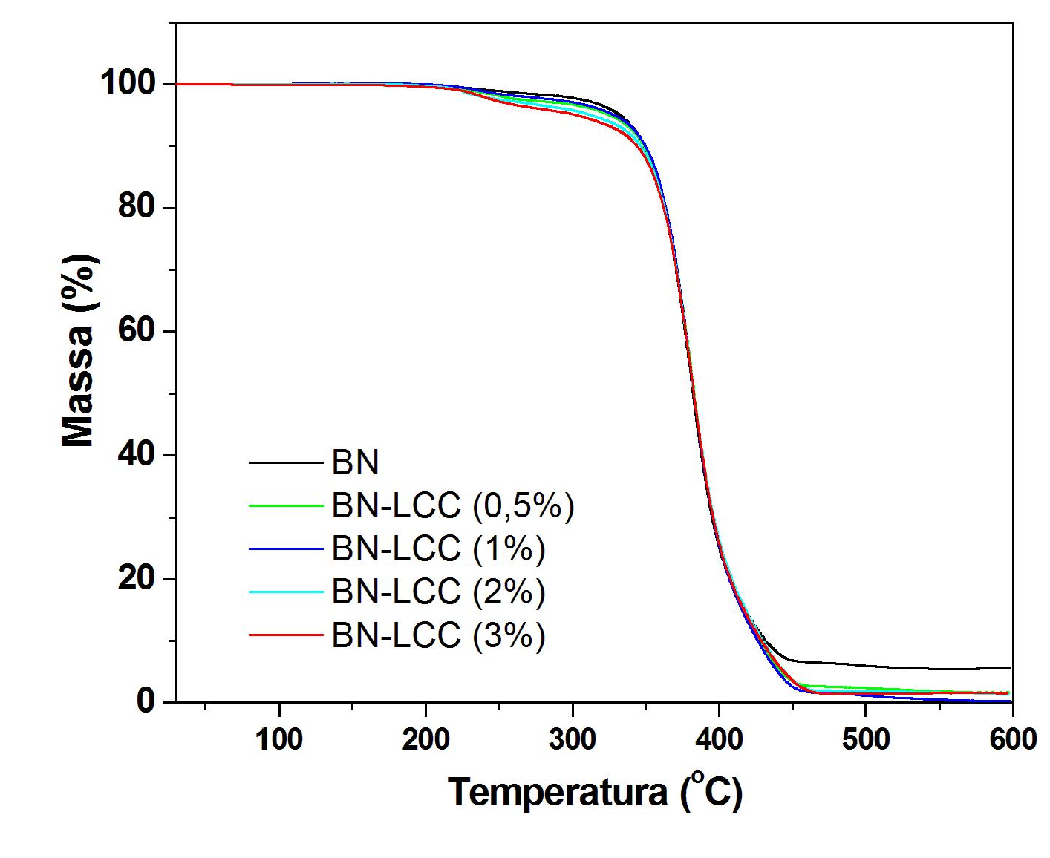
As Figuras 1 e 2 apresentam, respectivamente, as curvas TG e DTG dos filmes BN e BN-LCC.
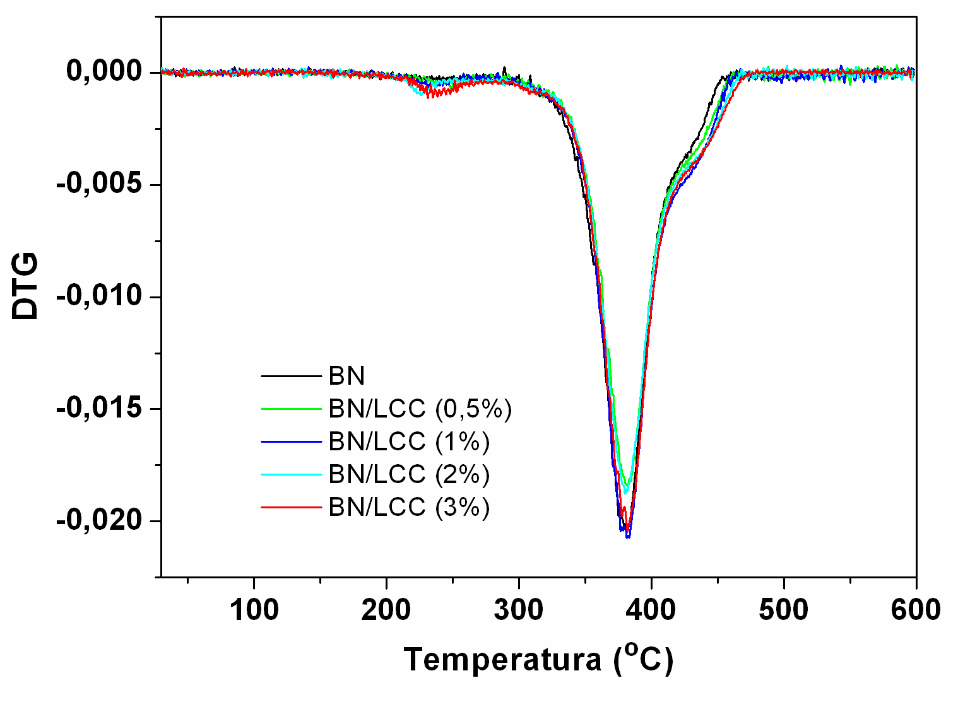
Fig. 1. Curvas TG dos filmes BN e BN-LCC. Fig. 2. Curvas DTG dos filmes BN e BN-LCC

Pode-se observar que todos os materiais apresentaram decomposição térmica em apenas um estágio de perda de massa, com T_{onset} variando entre 360 ºC na BN e 370 ºC no filme BN-LCC 3%, representando um aumento de 10 ºC na estabilidade térmica da BN com a adição de 3% de LCC (Tab. 1).
As curvas DTG demonstram que todos os filmes apresentaram maior taxa de decomposição, em torno de 380 ºC (Tab. 1). Porém, foi observado que os filmes com LCC possuem outra região com um pequeno estágio de decomposição, próximo a 230 ºC, relacionado à decomposição térmica do LCC (Fig. 3), confirmando a sua presença nas blendas.
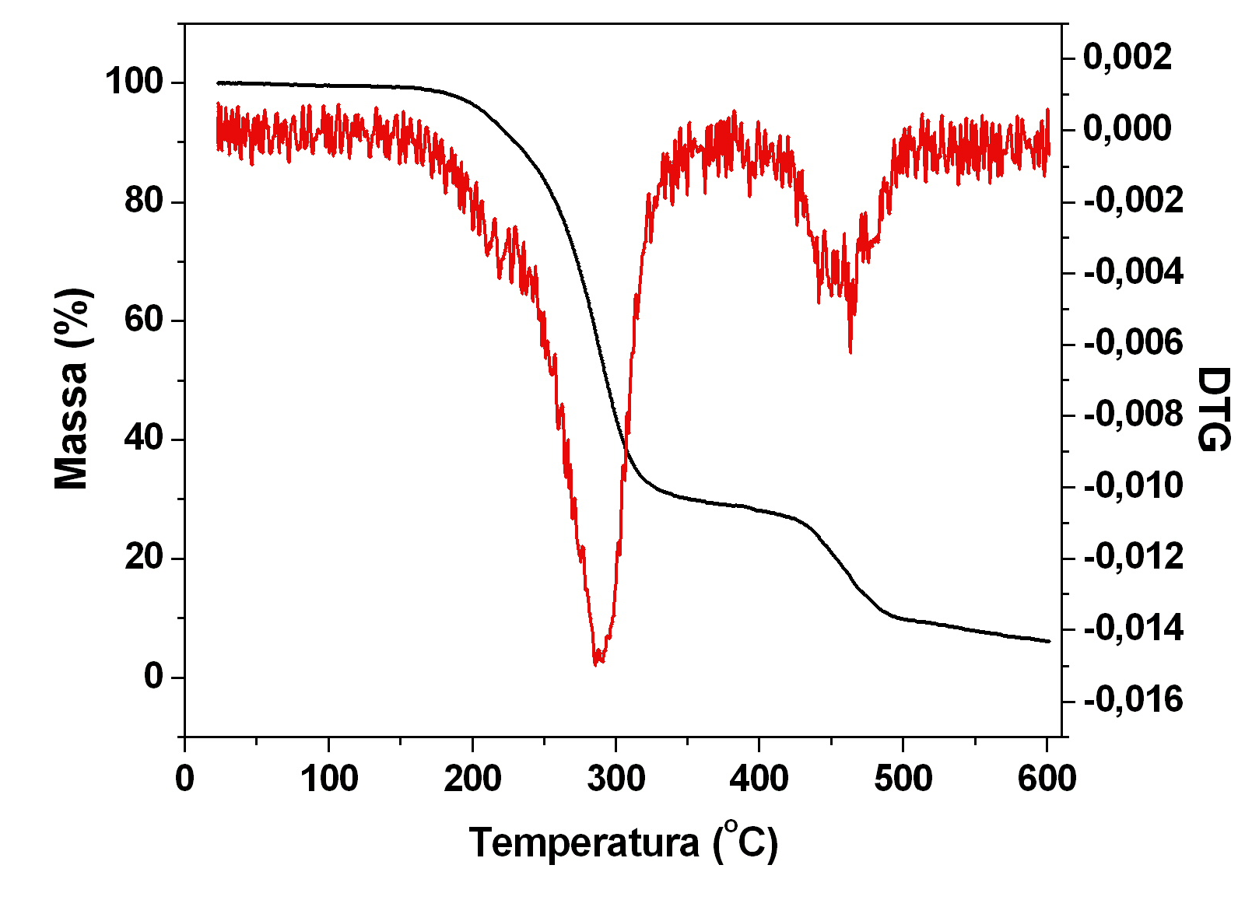
Fig. 3. Curvas TG e DTG do LCC.

Tab. 1. Resultados obtidos das curvas TG e DTG para os filmes BN e BN-LCC.
Amostra | T_{onset}1 | T_{d}1 | Perda de massa (%) | T_{onset}2 | T_{d}2 | Perda de massa (%)
BN | - | - | - | 360 | 379 | 98,25
BN-LCC (0,5%) | 229 | 244 | 2,21 | 368 | 381 | 89,45
BN-LCC (1%) | 231 | 245 | 2,17 | 366 | 381 | 92,66
BN-LCC (2%) | 219 | 219 | 2,75 | 370 | 380 | 93,93
BN-LCC (3%) | 236 | 244 | 3,72 | 370 | 382 | 91,68

O LCC utilizado, também analisado por TG/DTG (Fig. 3), apresenta dois estágios bem distintos de decomposição térmica, sendo o primeiro entre 150 °C e 350 ºC e o segundo entre 400 °C e 520 ºC (Tab. 2).

Tab. 2. Resultados obtidos das curvas TG e DTG para LCC.
Amostra | T_{onset}1 | T_{d}1 | Perda de massa (%) | T_{onset}2 | T_{d}2 | Perda de massa (%)
LCC | 279 | 286 | 68,96 | 451 | 463 | 19,25

Testes preliminares de intumescimento dos filmes de BN revelaram que a BN tende absorver até 29% nos primeiros 14 dias, após a produção do filme. A partir de 14 dias a BN diminuiu a quantidade de água absorvida. Foi observado que a proporção de água absorvida em 6 horas de teste diminui com o aumento do número de ensaios realizados no mesmo filme. Isto ocorre, provavelmente, em função das cadeias poliméricas continuarem se interligando, após esse período. O final deste processo pode ser indicado, quando cessa a absorção de água pelo filme de BN.
Nos testes de intumescimento dos filmes BN-LCC, pode-se dizer que a presença do LCC influenciou, significativamente, na quantidade de água absorvida. No primeiro ensaio, realizado com 14 dias, após a preparação dos filmes (Fig. 4), foi percebido que os filmes BN-LCC absorveram mais água (cerca de 28%) do que os filmes de BN (20%).
Entretanto, no segundo ensaio, feito com 28 dias, após a preparação dos filmes (Fig. 5), a absorção de água teve um decréscimo considerável, em relação às medidas realizadas no 14º dia. A BN apresentou absorção de 14%, enquanto que os filmes BN-LLC apresentaram redução mais significativa, exceto o filme BN-LCC 0,5%. O efeito observado foi mais pronunciado com o incremento da concentração do LCC. Enquanto o filme de BN teve um decréscimo de apenas 6%, na absorção de água, o filme BN-LCC 3% apresentou uma redução de, aproximadamente, 25%.
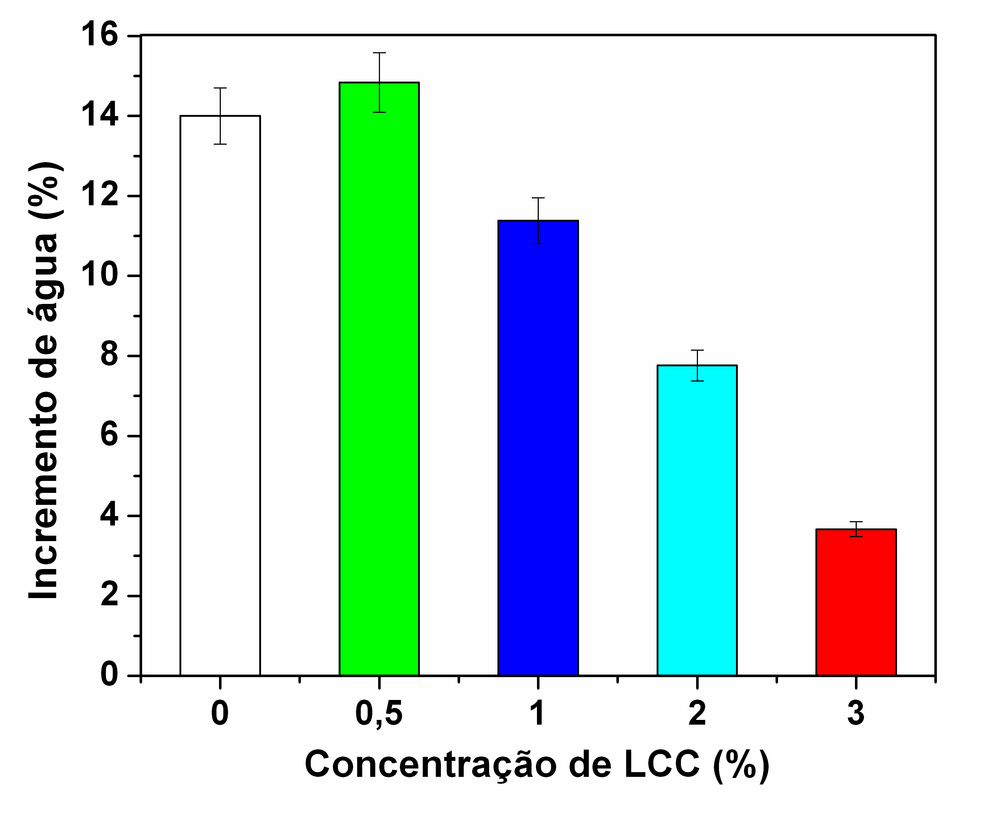
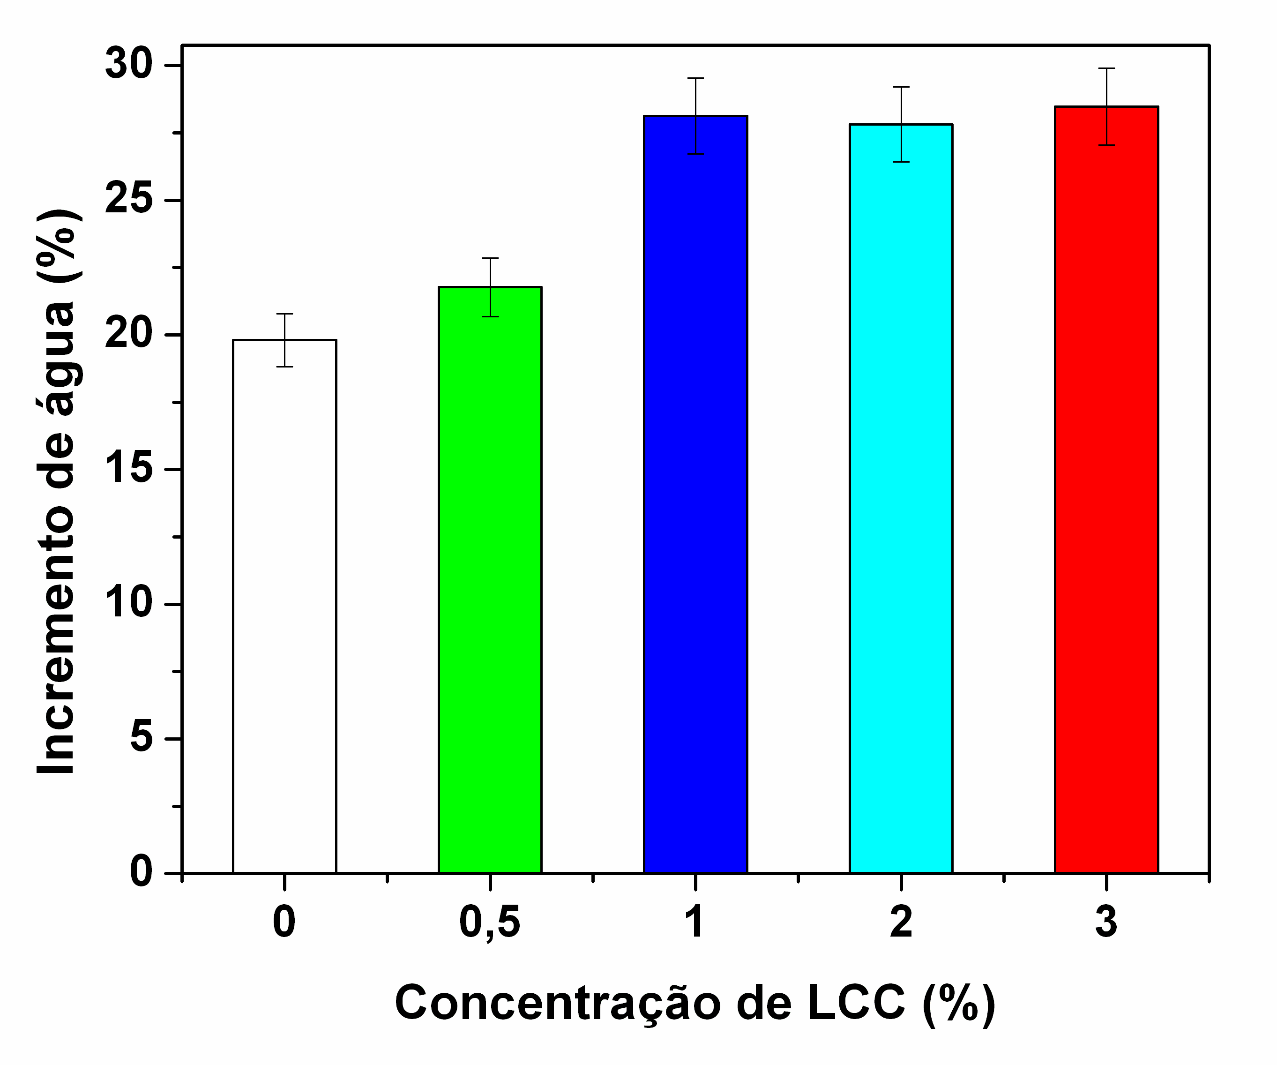
Fig. 4. Absorção de água nos filmes BN e Fig. 5. Absorção de água nos filmes BN e BN-LCC, primeiro ensaio. BN-LCC, terceiro ensaio.

Estes resultados sugerem que a presença do LCC na BN pode auxiliar em um estudo cinético da formação dos filmes. Entretanto, mais estudos deverão ser realizados, a fim de se verificar a influência do LCC na formação da estrutura do material.

CONCLUSÕES

A presença do LCC na BN aumentou a sua estabilidade térmica, na etapa de decomposição térmica referente à BN. O T_{onset} desta etapa teve um aumento de até 10 °C com a adição do LCC, entretanto o valor da T_{d} não apresentou mudanças significativas. Os filmes BN-LCC apresentaram uma perda de massa de, aproximadamente, 3%, em torno de 220 °C, relacionada ao primeiro estágio de decomposição do LCC. Mas, essa decomposição pode ser considerada quase insignificante, em relação ao ganho de estabilidade térmica com a adição do LCC, nas concentrações estudadas, dependendo da utilização que seja dada a esse material.
A análise do intumescimento dos filmes estudados demonstrou que a presença do LCC contribuiu, significativamente, na redução de absorção de água do material, e esta redução é influenciada pela proporção de LCC e pelo tempo de preparação do filme.

AGRADECIMENTOS

À Embrapa Cerrados, pelo fornecimento do látex. À Iracema Indústria e comércio de castanhas LTDA, pelo fornecimento do LCC. Ao IQ/UnB, ao CNPq e FINATEC pelo apoio financeiro.

REFERÊNCIAS

1. RIPPEL, M. M,; BRAGANÇA, F. C.; Borracha Natural e Nanocompósitos com argila. Química Nova, v.32, n.3, p.818-826, 2009.
2. TURI ,E. A.; Thermal characterization of polymeric materials; Academic Press Inc., Orlando, 1981.
3. MAZZUTO, S. E.; LOMONACO, D.; Óleo da castanha de caju: oportunidades e desafios no contexto do desenvolvimento e sustentabilidades industrial. Química Nova, v.32, n.3, p.732-741, 2009.
4. RODRIGUES, F. H. A.; FEITOSA, J. P.A; RICARDO, N. M. P. S.; DE FRANÇA, F. C. F.; CARIOCA, J. O. B.. Antioxidant Activity of Cashew Nut Shell Liquid (CNSL) Derivatives on the Thermal Oxidation of Synthetic cis-Polyisoprene. Journal of the Brazilian Chemical Society, v.17, n.2, p.265-271, 2006.

EFFECT OF ADDITION OF CASHEW NUT SHELL LIQUID (CNSL) IN WATER ABSORPTION AND THERMAL STABILITY OF NATURAL RUBBER

ABSTRACT

This study aimed to investigate the effect of adding from cashew nut shell liquid (CNSL) in the thermal stability and water absorption of natural rubber (NR) obtained from latex of the Hevea brasiliensis. The BN is a polymer natural based on poly(cis-1,4-isoprene) and has unique properties which make this one of the most important polymer industry, in several segments. The CNSL and its derivatives have good properties antioxidant, vulcanizing and plasticizers which may be employed in elastomers. The experiments showed that the addition of CNSL, up to 3%, in the BN increases their thermal stability. It was also verified that the presence of CNSL influence significantly on the water absorption of the films BN-LCC.

Keywords: latex, natural rubber, CNSL, thermal stability, swell.

